**Pflichtenheft**

**Einführung**

Das aktuelle System für die Corona-Zugangskontrollen, die „EU Digital COVID Certificates“, in Österreich auch als „Grüner Pass“ bekannt, ist seit 2021 aktiv. In relativ kurzer Zeit wurden aber kleine und große Schwachstellen bekannt. Das neue System soll eine zuverlässigere Zugangskontrolle bieten, ohne dass die Benutzung für die Endbenutzer aufwändiger wird.

**Istzustand**

Der Istzustand wurde bereits in der Problemanalyse gezeigt. Das aktuelle System ist ein dezentrales, da die Zertifikate nicht zentral gespeichert werden, sondern nur Signaturen der Ausstellungsstellen. Aus Datenschutzgründen können auch mit GreenCheck die Daten nicht genau überprüft werden, da lediglich die Signatur zentral überprüft werden kann. Ein Impfnachweis, beispielsweise, könnte nur durch eine Abfrage im Impfregister überprüft werden.

**Sollzustand**

Das neue System setzt sich zum Ziel, dass sich die Bedienung für die Nutzer nicht ändert. Das System mit den QR-Codes bleibt grundsätzlich aufrecht. Die größte Neuerung ist die zentrale Speicherung von Daten, bevorzugt auf EU-Ebene (wenn das System in der gesamten EU zum Einsatz kommen soll). Immer wenn ein Zertifikat erstellt wird (Impfung, Genesung oder Testung) wird ein neben einen anderen Eintrag (z.B. Impfregister) auch ein Eintrag in die zentrale Datenbank vorgenommen. Im Falle einer Prüfung (z.B. mit GreenCheck) soll nach der Überprüfung der Gültigkeit auch eine Datenbankabfrage durchgeführt werden. So soll auch das kleinste gefälschte Detail erkannt werden. Die Beschaffung der Zertifikate bleibt dabei gleich.

**Funktionsweise**

**Erstellung eines Zertifikats:**

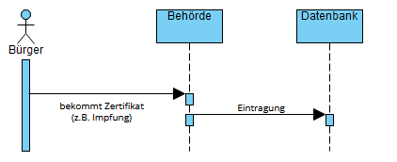

**Prüfung eines Zertifikats:**

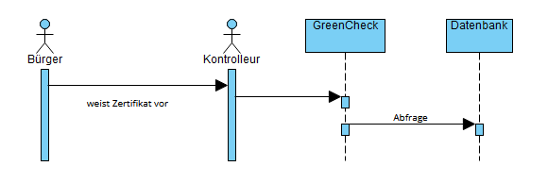

**Datenschutz**

Auf den Datenschutz muss bei der Umsetzung des neuen Systems die meiste Aufmerksamkeit gelegt werden. Die zentrale Speicherung von persönlichen Daten ist datenschutztechnisch ein großes Problem. Personen, welche mit der Speicherung ihrer persönlichen Daten ein Problem haben, könne dieses System grundsätzlich nicht nutzen. Dies wird vor allem die älteren Generationen treffen.